线上笔试考生操作手册

考试环境及设备配置要求
本次考试为在线考试形式，考生需自行准备符合要求的考试设备和考试场所，考试采用“易考客户端”，易考系统自带人脸核验和全程监控功能。

1.考试环境要求
（1）考生须选择安静、光线充足、独立的空间独自参加考试，严禁在嘈杂的公共场所（如学校、图书馆、咖啡馆、办公室等）进行考试；
（2）请准备洁净、平整的桌面用于摆放考试设备、键盘和鼠标、草稿纸和笔。除上述物品外，答题桌面上不允许摆放其他物品，包括手机等通讯设备和电子设备、计算器、书籍、资料、零食、饮品等；

2.考试终端设备配置要求
（1）考生须准备可正常上网的电脑（建议选用笔记本电脑）；
（2）电脑操作系统须为Windows（推荐win7、win10）或macOS（10.13以上）；
（3）电脑须配有可正常工作的视频、音频设备。如果选用笔记本电脑应提前测试内置的摄像头、麦克风、扬声器是否可以正常使用；如果选用台式电脑，建议配置带有麦克风、扬声器功能的摄像头，严禁使用耳机作为音频设备；
（4）保持电量充足，建议全程使用外接电源。

3.网络环境配置要求
（1）考试场所须具有稳定的网络条件，支持考试设备联网；
（2）网络带宽不低于20Mbps，建议使用带宽50Mbps或以上的独立光纤网络；
（3）网络上传速度不低于2MB/s;
特别提醒：考试期间如发生网络故障，考试系统会即时提醒考生，请考生在看到异常提示后迅速修复网络故障。故障解决后，考生可重新进入考试继续作答，网络故障发生之前的作答结果会保存；但是，由于考试设备或网络故障导致考试时间的损失、或无法完成考试的，后果由考生自行负责，系统将不会额外补时。
线上笔试操作流程

二、考试系统的下载、安装和调试流程
本次线上笔试系统采用易考客户端，具体的下载、安装和调试方法如下：

1.下载考试客户端
第一步：在电脑端浏览器中打开易考客户端下载链接：https://eztest.org/exam/session/98987/client/download/
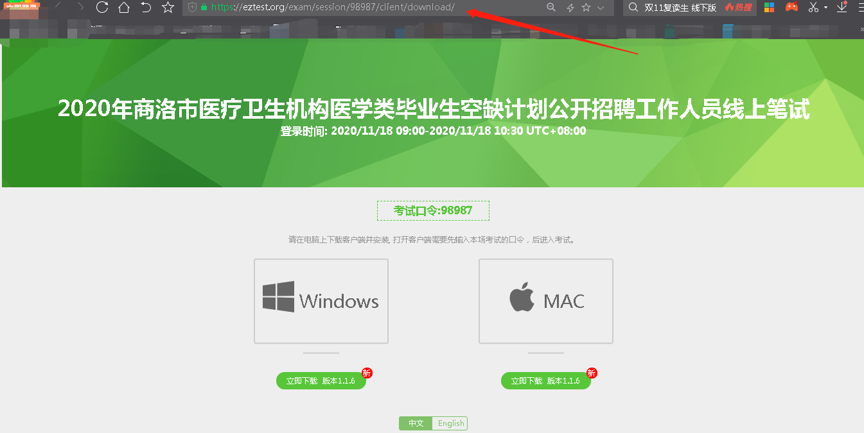
第二步：根据电脑端设备的操作系统类型选择对应的考试系统（windows版或Mac版）点击下载安装包，下载界面如图1样例所示。
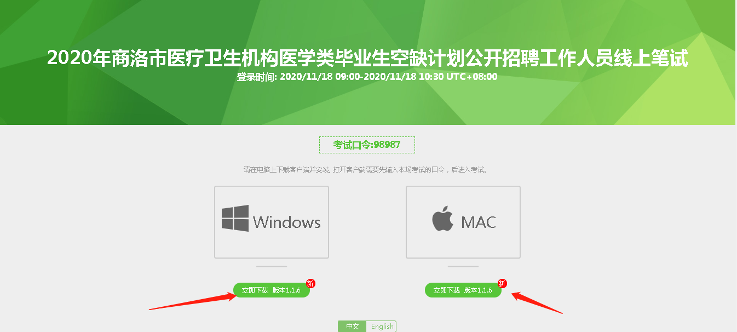
（图1）

2.安装
第一步：打开下载完成的安装包
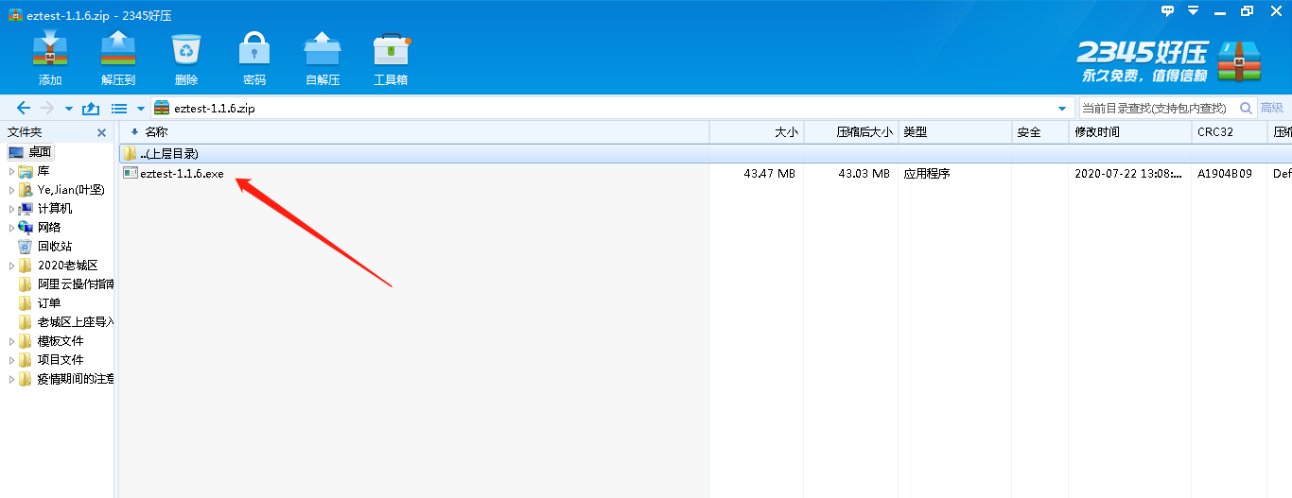

第二步：双击打开安装文件：eztest-1.1.6.exe
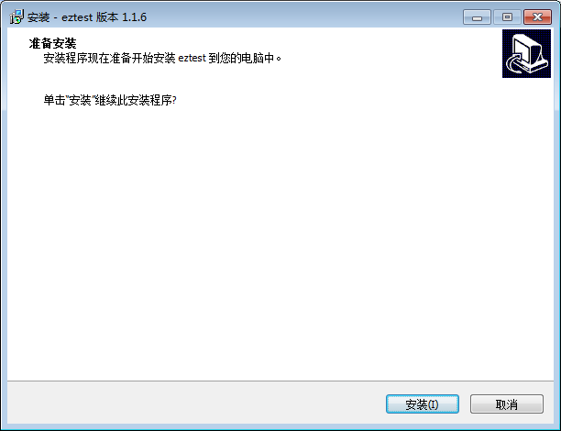
第三步：点击“安装”，按照安装程序的步骤，点击“下一步”，使用默认路径安装客户端；
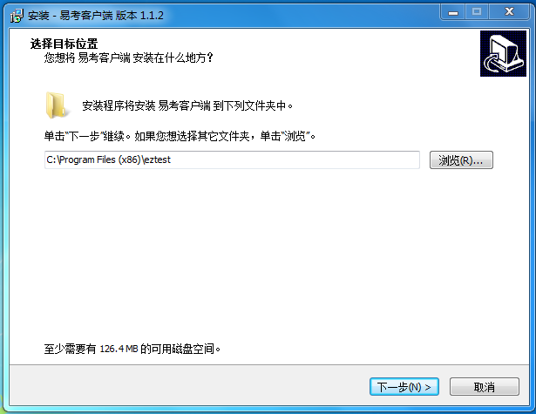

安装完成后，桌面显示“易考客户端”图标，如图3所示。
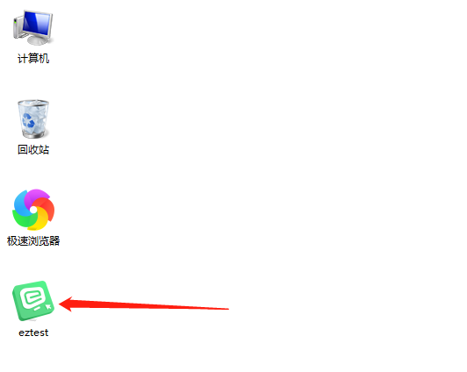
（图3）

3.调试摄像头、麦克风和扬声器
第一步：双击运行“易考客户端”程序，在易考客户端界面输入考试口令（模拟测试和正式笔试的口令请查看准考证）；如图4所示。
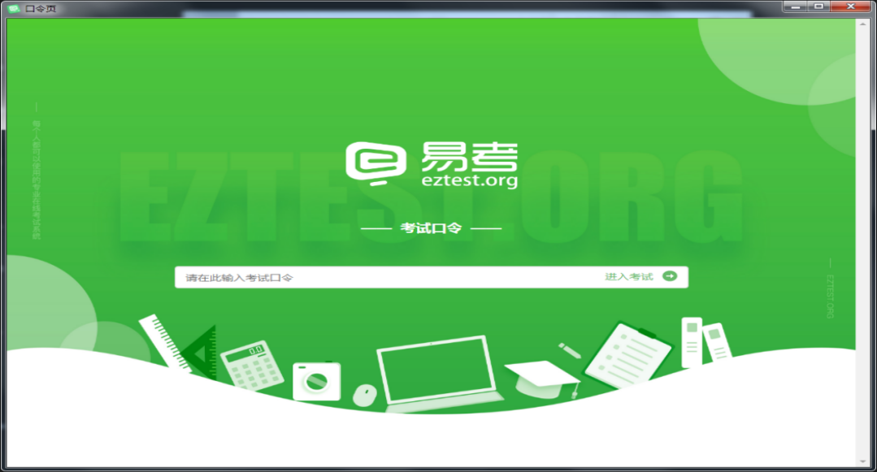
（图4）
第二步：先确认电脑端配置的视频设备和音频设备是否已经开启。然后点击“调试设备”，测试电脑端摄像头、麦克风和扬声器是否可以正常使用。
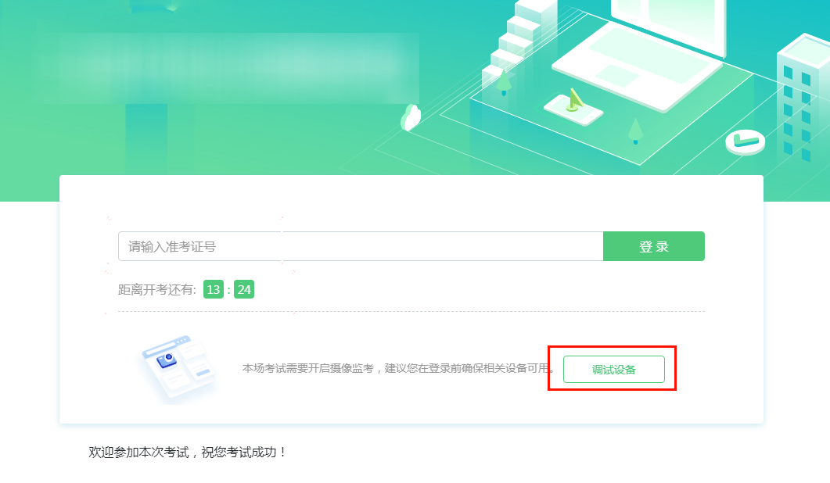
第三步：如能清晰地看到图像，说明摄像头调用正常。然后按照系统要求，点击“检测麦克风”和“播放音频”调试麦克风和扬声器。（如图5所示）

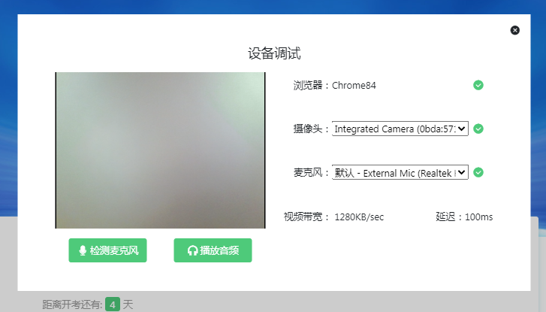
（图5）

三、考试系统的操作流程

1.电脑端操作流程
进入考试系统前须关闭无关网页和软件，包括安全卫士、电脑管家及各类通讯软件，以免“被动弹窗”，影响考试正常进行；

第一步：登录
摄像头、麦克风和扬声器调试完成后，在登录界面输入准考证号登录即可（注：在登录时段内才可以登录，若考试未到登录时间，则登录框会显示距离开考时间的倒计时）。
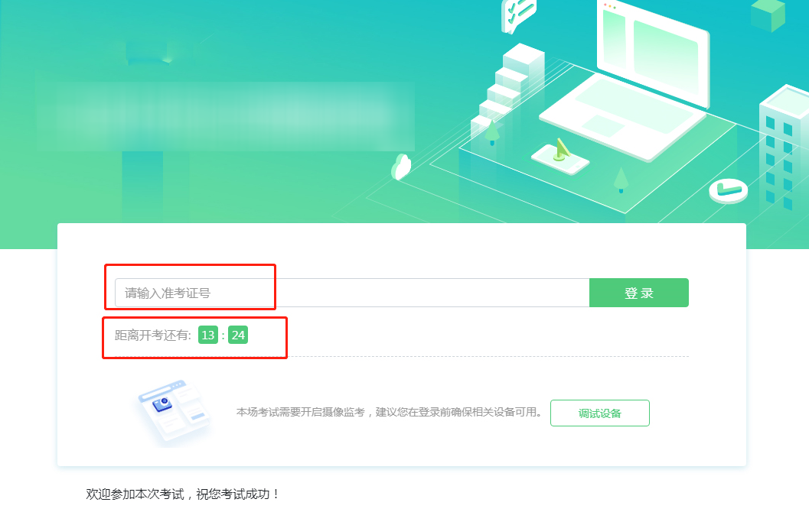
第二步：信息确认
完成登录后，考生确认自己的基本信息（根据实际考试基本信息为准，下图仅为样图），点击确定按钮继续。（如图6所示）。
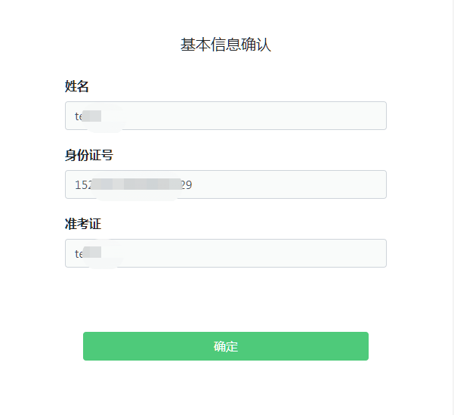
（图6）

第三步：人脸识别
进入考试后，系统会提示考生拍摄个人正面照。务必确保拍照时光线充足、图像清晰。照片应包括考生完整的面部和肩部。（如图7所示）。
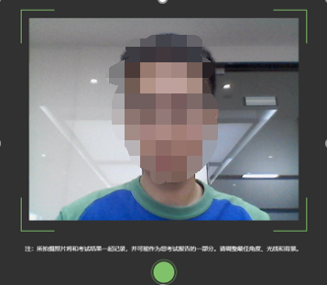
（图7）

2.答题及交卷
在正式开考前，请认真阅读考试系统界面弹出的“考试说明”，按照“考试说明”中的操作要求，完成答题；考试时间结束，系统统一收卷。

特别提醒：在考试过程中如遇到设备或操作等技术问题，可点击“在线客服”获取帮助。在线客服仅解答考试系统相关的问题；严禁向在线客服透露或咨询与考试内容有关的问题。关于考试资格、考试成绩、合格线等非考试系统问题，在线客服将不作解答。

